山东省2020年大学语文专升本考试解读

从现在的山东省教育招生考试院的通知来看，今年在大学语文专升本考试肯定是要推迟，那考试时间当然现在是没法确定的，因为到时候应该是要需要根据山东省的形势来确定。考试推迟其实对所有的考生来说是一件好事，这样的就能够有充足的时间来对考试科目进行复习，尤其是在今年山东省大学语文人专升本考试的内容大幅调整的情况下，更是需要有充足的时间来进行复习。
一、大学语文专升本考试的新变化
2020年山东省大学语文的考试大纲来看的话，考试篇目变化非常大，侧重点也有了很大的调整。从这专升本大学语文作为一个公共课考试以来，从未有过像今年的这个幅度更大。原先大学语文作为公共课，是主要作为英语专业公共课来考试用的，考试的人员范围相对比较狭窄。今年来讲的话是山东设计上的调整，大学语文是面向所有考生的公共课，覆盖了所有考生。另外从考试大纲来看，也是变化非常大。往年考试主要是4个单元，记叙文，议论文，诗歌，戏剧小说这几个板块，考试的文章篇目非常固定，十几年都没有变化。今年的市里面给出了文言文的参考篇目有30篇。其他的像现代文，就没有给出相应的参考篇目。
二、考试变化释放的信号
从考试的这个范围来看，今年的文言文肯定是一个重点，这也应该是向现在的语文改革相靠近。从参考篇目来讲的话，先秦散文应该是考试的一个重点，先秦的散文包括诸子百家的散文，另外还有历史散文，在这个30篇文章里面占了很大的比重，有的选录了两个作品，由此可见，今年的考题肯定会有许多内容选自这些篇目。此外，在今年的考纲里面没有给出现代文的参考篇目，并不是说在今年的考试里边不会考到现代文，而是不会限定篇目，主要侧重考生的文学储备知识、考生的阅读积累。另外，我们可以看到这30篇文章里边，其实更多的侧重的是什么呢？侧重的是记叙文、议论文，内容上主要是论辩、为人处世，对应考试大纲里面所要求的分析综合、鉴赏评价、表达应用和探究等能力。
三、如何复习
考试已经无可避免地要推迟，所以对于考生来讲的话，就是静下来学习。
一是仔细的去研读那么这30篇文言文，需要逐字逐句的去读，这是一个基础，首先就是要对文章的一个具体的把握，能够识记、理解常用的文言实词古今意义的不同，掌握使动用法、意动用法、名词作状语、名词作动词等词类活用现象，掌握判断句、被动句、宾语前置句等特殊句式的用法，能够准确翻译文言文。
二是对古代的文学常识要有一个总体的掌握和了解。比如说，诸子百家里边的老庄孔孟荀韩，他们各自的主张、代表作品、风格、流派，历史散文里面的分类，诗歌的流派，诗人的雅号。用大学语文（公共课）考试要求来讲就是：识记并掌握古今中外重要作家、代表作品的基本知识，如作者的姓名、字号、生活年代、代表作与作品集名称、文学主张、文学成就及其他重要贡献，代表作品的出处、编著年代、基本内容、主要特色及文学史地位等。
三是现代文是否还需要去复习？
虽然没有具体的篇目，但是作为今年改革的第一年，去年考纲所列的现代文依旧会是复习的一个重点。要掌握古代、现当代文学史上重要文学流派和文学现象；领会并能够准确分析作品的体裁特征、主要表现手法、写作特色；赏析作品中的文学形象，品味作品的语言特色；把握并归纳作品的主旨，理解作品的思想意义。
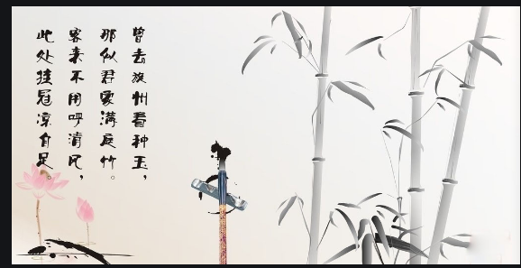
四是作文需要加学应用写作。新考纲中增加了应用写作的要求，其基本要求：能根据提供的材料或情境，选择恰当的文种写作，主题鲜明集中，材料准确翔实，结构完整恰当，表达通顺合理。主要文种包括公务文书中的通知、通报、报告、请示、函和事务文书中的声明、启事、证明、介绍信、求职信、演讲稿（含欢迎词、欢送词、答谢词等）、商函、计划（策划书）、总结、调查报告等。因此，应用写作可能会在试题中出现，但预计会从“通知”“启事”等短小型应用文着手，写信包括演讲稿也有一定可能性，复习的重点首先是要掌握固定的格式，注意特殊要求。

